已知如下所示长度为12的表 (5,4,8,1,9,7,6,2,12,11,10,3)

按所给顺序: 画出所构造的二叉排序树；该树是平衡二叉排序树吗? 若不是，请画出所构造的平衡二叉树。

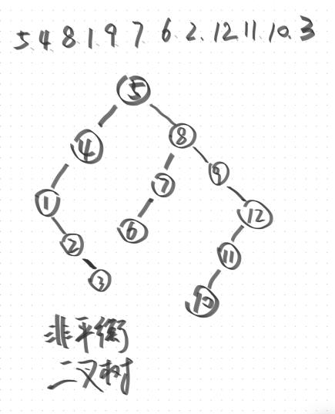

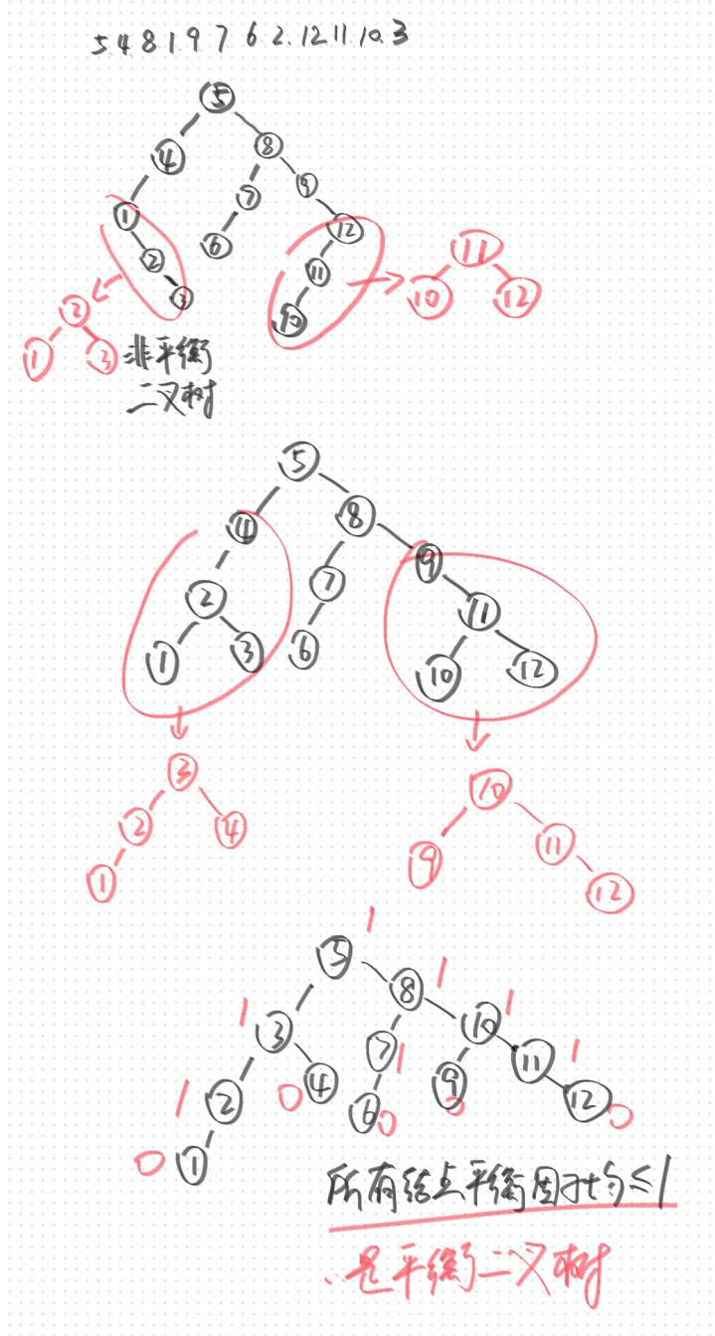

设有关键字序列：(19, 14, 23, 01, 68, 84, 27, 55, 11, 33)，哈希表长度是11，哈希函数是H(key)=key MOD 11，

1. 采用开放定址法的线性探测方法解决冲突，请构造该关键字序列的哈希表，求出在等概率情况下，该方法的查找成功和不成功的平均查找长度ASL；
2. 采用开放定址法的二次探测方法解决冲突，请构造该关键字序列的哈希表，求出在等概率情况下，该方法的查找成功的平均查找长度ASL。

